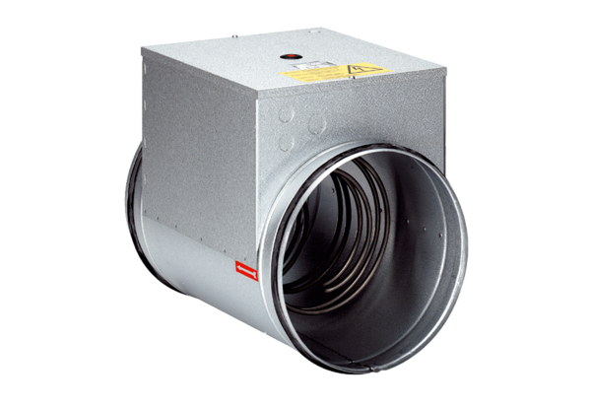Elektrický ohřívač vzduchu DRH 16-5Obsah dodávky: 1 kusSortiment: C
Typové číslo: 0082.0105Výrobce: MAICO

